Tornádo 13. 6. 2022 Předběžné zhodnocení terénního šetření v obci Lanžhot.
Terénní průzkum dopoledne 14. 6. 2022 v obci Lanžhot probíhal kvůli potvrzení či vyvrácení výskytu tornáda. Při průzkumu na místě se odborníci zaměřovali především na rozsah a typ poškození budov a způsob poničení vegetace. Bylo také potřeba zmapovat identifikované škody v oblasti. Jednak proto, abychom mohli přibližně stanovit délku trasy, kde se tornádo vyskytovalo, a také kvůli odhadu intenzity tornáda pro určení přibližné rychlosti proudění vzduchu.
Přesnější zmapování trasy, vývoje tornáda a hodnocení jednotlivých škod bude součástí finální zprávy, kterou spolu připravují odborníci z ČHMÚ, Meteopress, SHMÚ a ESSL. V textu níže najdete předběžné zhodnocení události.

Předběžné zhodnocení terénního šetření v obci Lanžhot po hlášeném výskytu tornáda 13. 6. 2022
Konvektivní bouře, která krátce po 18. hodině SELČ postoupila od severozápadu nad ORP Břeclav a Hodonín, pokračovala v produkci nebezpečných jevů. I když podle radarových snímků v 18:30 SELČ byla převážná část bouře v oblasti východně od dálnice D2, její jihozápadní okraj produkoval v tu chvíli intenzivní nárazy větru páchající škody v Břeclavi a blízkém okolí. Přímo v Lanžhotě pak bylo podle svědectví tamních lidí a dokumentačních materiálů na sociálních sítích pozorováno tornádo. K terénnímu průzkumu a následnému potvrzení či vyvrácení výskytu tornáda v Lanžhotě se 14. 6. 2022 dopoledne vydal na místo tým meteorologů ve složení Mgr. Petr Münster (ČHMÚ, vedoucí regionálního předpovědního pracoviště brněnské pobočky) a Miloslav Staněk (Meteopress).
Cílem terénního průzkumu bylo především zjistit rozsah a typ poškození budov a způsob poničení vegetace a také zmapovat identifikované škody v oblasti. Jednak proto, abychom mohli přibližně stanovit délku trasy, kde se tornádo vyskytovalo, a také kvůli odhadu intenzity tornáda pro určení přibližné rychlosti proudění vzduchu. Podle předběžných informací bylo nejvíce zasaženo okolí Zámečku Lanžhot a přilehlá Zámecká ulice a dále jih až jihovýchod směrem k fotbalovému hřišti. Další informace ze sociálních sítí poukazovaly i na škody v severní části obce v ulici Vinohrady. Z oficiálních údajů zjištěných po odklízení škod bylo poškozeno 30 domů, velké množství stromů a také automobily, elektrické vedení apod.
Hodnocení škod a následná kategorizace tornáda probíhá podle nejnovější metodiky, kterou ve spolupráci s dalšími meteorologickými institucemi provádí Evropská laboratoř pro výzkum silných bouří (ESSL). Mezinárodní Fujitova stupnice (z angl. International Fujita scale – IFS) rozděluje škálu u nižších stupňů tornád ještě podrobněji a mezistupňům odpovídají nižší či vyšší odhadované průměrné rychlosti proudění. Protože většina škod byla v den terénního šetření již odklizena, je posouzení dopadů neznámé intenzity tornáda z dokumentačních materiálů pořízených bezprostředně po odeznění jevu objektivnější. Takové materiály se díky vstřícnosti místních obyvatel postupně shromažďují a jsou posuzovány odborníky právě i na mezinárodní úrovni. Z toho důvodu je třeba říci, že hodnocení intenzity tornáda není definitivně uzavřeno. Přezkoumávají se zejména škody v oblasti sportovního areálu (viz obr. 1.), kde pravděpodobně dojde k upřesnění hodnocení pomocí mezistupňů IFS.

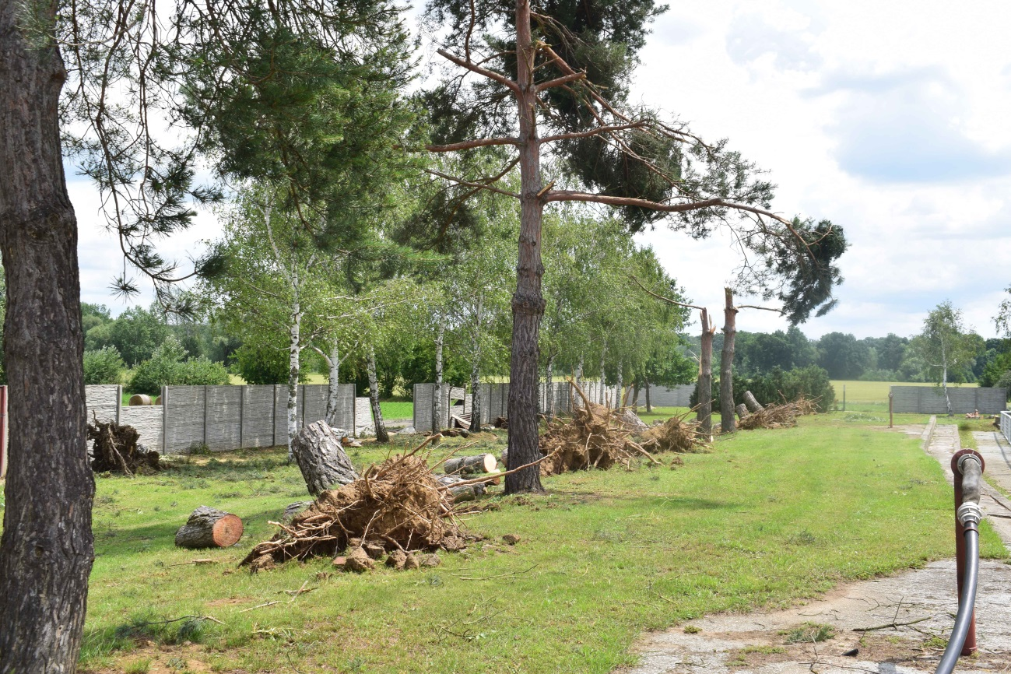
Obr. 1. Vyvrácené a polámané borovice u fotbalového hřiště (Foto: M. Staněk).
První známky škod v obci Lanžhot byly nalezeny na jižní straně zářezu železniční tratě naproti ulici Vinohrady, vinice přiléhající k trati na severu se zdála být beze známek poškození. Poměrně úzký pás objevených škod pokračoval na jihovýchod přes ovocný sad a zahrady ulice Stráže, kde byly převráceny většinou neukotvené předměty jako trampolíny apod., u nižších stromů byly polámané větve, vysoké stromy s velkou záchytnou plochou byly částečně vyvráceny. V ulici Kostická se lokálně objevovaly škody na střešní krytině u domů, které jsou od sebe vzdáleny asi 100 m. Následovaly dvě řady domů na ulici Kostická a Zámecká, které jsou orientovány přibližně kolmo na směr postupu tornáda. Šířka pásu způsobených škod je opět blízká 100 m, a proto zde byly škody na obydlích nejčetnější. Z přímých svědectví vyplývá, že silný vítr se objevil velice rychle (v čase 18:31 SELČ) a odezněl během několika vteřin až desítek vteřin. Podle rozsahu škod na budovách na konci ulice Boženy Němcové začalo docházet zřejmě k zužování víru a tím i k zesílení jeho rotace mezi ulicí B. Němcové a tokem Kyjovky. Poškozené střechy nebo rozbitá okna se totiž objevovaly najednou v pásu jen cca 50 m. Za tokem Kyjovky v zahradní kolonii a v areálu fotbalového hřiště byly identifikovány škody na porostech odpovídající vyšší intenzitě tornáda – minimálně již avizovaný stupeň F1. Poslední známky viditelných poškození se týkaly zejména vysokých stromů mezi hřištěm a rančem na jihovýchodním konci obce. Zde docházelo k rozšiřování pásu škod zanechaných tornádem, což postupně vedlo k jeho zeslabení a rozpadnutí v polích za rančem.
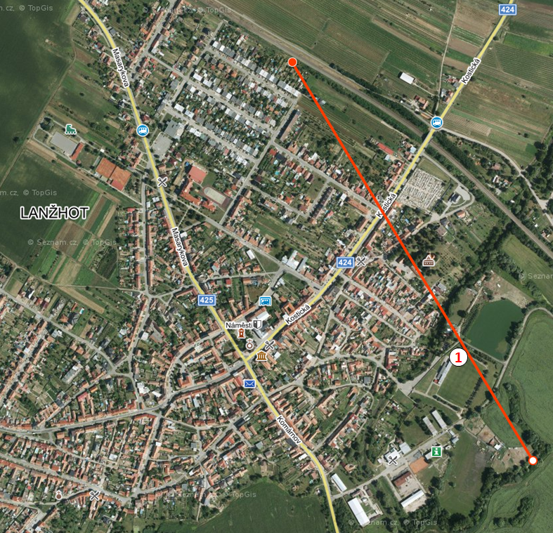
Na přiložené mapce s výřezem obce Lanžhot je zakreslena trasa tornáda, která má délku přibližně 1100 m. Přesnější zmapování trasy, vývoje tornáda a hodnocení jednotlivých škod bude součástí finální zprávy, kterou spolu připravují odborníci z ČHMÚ, Meteopress, SHMÚ a ESSL.

Obr. 2. Mapa obce Lanžhot s trasou tornáda identifikovanou podle škod v terénu a vyznačenou polohou přiložené fotografie.

Kontakt:
Aneta Beránková
Tiskové a informační oddělení
T: 735 794 383
E: aneta.berankova@chmi.cz
Jan Doležal
Tiskové a informační oddělení
T: 724 342 542
E: jan.dolezal2@chmi.cz
Odborný garant: Petr Münster
Vedoucí předpovědního pracoviště ČHMÚ Brno
E: petr.munster@chmi.cz

